**Documento de Especificación de Requisitos 8**

|  |  |  |
| --- | --- | --- |
| **Grupo** | 3 | |
| **Proyecto** | “TreeSolution” (TS) | |
| **Especificación de Requisitos** | 8 | |
| **Requisito Funcional** | Panel de historial de ventas | |
| **Encargado** | Jimenez Castañeda, Luis Francisco | |
| **Control de Versión** | 1.0 | 26/06/2024 |

1. **Especificación Requisitos Funcionales**

|  |  |  |  |
| --- | --- | --- | --- |
| **ID** | **Nombre** | **Descripción** | **Usuario** |
| RF005 | Gestionar el panel de historial de ventas | El sistema debe permitir a los usuarios autorizados realizar varias tareas administrativas y operativas relacionadas con la visualización, manejo y análisis de datos de ventas históricas del servicio brindado. | Administrador, Personal de ventas |

1. **Caso de Uso:** Panel de historial de ventas
   1. ***Descripción***: Se gestiona, analiza y visualiza las ventas hechas.
   2. ***Actores***:
      1. **Actores Principales**: Administrador, Personal de ventas
      2. **Actores Secundarios**: Sistema de gestión de base de datos
   3. ***Condiciones***
      1. ***Precondición***

* El empleado ha iniciado sesión en el sistema.
* Se dispone de acceso a la funcionalidad de historial de ventas o pedidos en el sistema.
* Se ha realizado al menos una venta o pedido en el sistema.
  + 1. ***Postcondición***
* El sistema muestra correctamente el historial de ventas o pedidos, incluyendo detalles como la fecha, los productos comprados, el cliente, y el monto total de la transacción.
* Se permite al usuario filtrar y buscar dentro del historial de ventas o pedidos según criterios específicos, como rango de fechas, cliente o tipo de producto.
* El usuario puede realizar acciones adicionales sobre las ventas o pedidos mostrados en el historial, como ver detalles adicionales, generar informes o realizar acciones de seguimiento.
  1. Diagrama de Caso de Uso

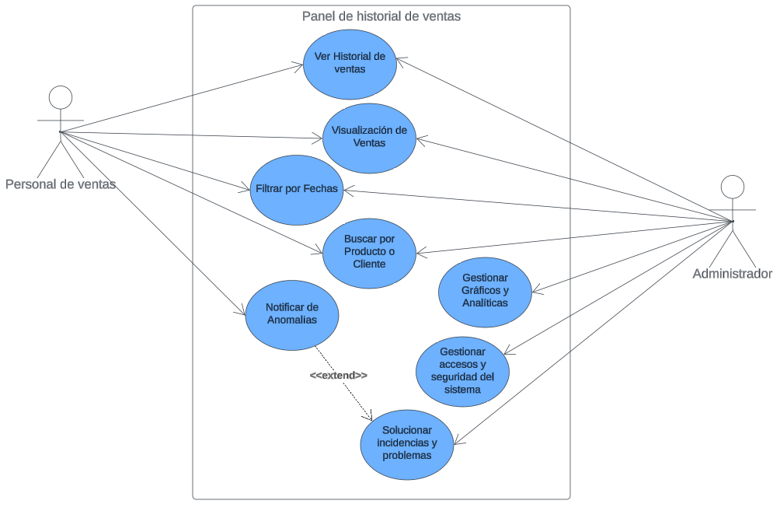

1. **Requisitos No Funcionales**

|  |  |  |  |
| --- | --- | --- | --- |
| **ID** | **Nombre** | **Descripción** | **Usuario** |
| RNF5 | Eficiencia | * El sistema de gestión de historial de pedidos debe ser capaz de manejar grandes volúmenes de datos de pedidos y realizar operaciones de consulta y eliminación de registros, en un tiempo razonable. * Se deben implementar técnicas de optimización de consultas y almacenamiento de datos para garantizar un rendimiento óptimo del sistema, incluso durante períodos de alta carga de trabajo. | Empleado, Cliente |

1. **Codificación de CU8**
   1. **HTML-PHP**

|  |
| --- |
| <!DOCTYPE html>  <html lang="es">  <head>  <meta charset="UTF-8">  <meta name="viewport" content="width=device-width, initial-scale=1.0">  <title>Panel de Administración - TreeSolution</title>  <link rel="stylesheet" href="./estilos/Dashboard_admin.css">  <link rel="icon" href="./images/favicon-32x32.png" type="images">  </head>  <body>  <header class="header">  <div class="header__logo">TreeSolution</div>  <nav class="header__nav">  <ul class="header__nav-list">  <li class="header__nav-item"><a href="/logout" class="header__nav-link" id="logoutButton">Cerrar Sesión</a></li>  </ul>  </nav>  </header>    <main class="main">    <aside class="sidebar">  <ul class="sidebar__list">    <li class="sidebar__item" id="productsButton">Productos</li>  <li class="sidebar__item sidebar__item--active" id="usersButton">Usuarios</li>  <li class="sidebar__item" id="employeesButton">Pedidos</li>  </ul>  </aside>  <section class="content" >  <h1 class="titulo" id="tituloAnimado">Panel de Administración</h1>    <div id="usersSection">  <h2>Usuarios</h2>  <table class="user-table">  <thead>  <tr>  <th>#</th>  <th>Imagen de perfil</th>  <th>Usuario</th>  <th>Correo</th>  <th>Contacto</th>  <!-- <th>Login con</th> -->  <th>Estado de verificación</th>  <!-- <th>Fecha de creación</th> -->  <th>Acción</th>  </tr>  </thead>  <tbody>  <?php  foreach($usuarios as $key=>$usuario){  ?>  <tr>  <td><?php echo $usuario->ID_Usuario; ?></td>  <td style="text-align:center;"><img src="imagenes/user_generico.png" alt="Perfil" style="width: 60px; height: 60px; "></td>  <td><?php echo $usuario->nombre.' '.$usuario->apellido ; ?></td>  <td><?php echo $usuario->email; ?></td>  <td><?php echo $usuario->telefono; ?></td>  <td><?php echo $usuario->usuario; ?></td>  <td>  <button>Ver</button>  <button>Bloquear</button>  </td>  </tr>  <?php  }  ?>      </tbody>  </table>  </div>  <div id="productsSection" style="display: none;">  <h2>Productos</h2>  <table class="product-table">  <thead>  <tr>  <th>ID</th>  <th>Nombre</th>  <th>Stock</th>  <th>Precio unitario</th>  </tr>  </thead>  <tbody>  <?php  foreach($productos as $key=>$producto){  ?>  <tr>  <td><?php echo $producto->ID_Producto; ?></td>  <td><?php echo $producto->nombre; ?></td>  <td>100</td>  <td>S/.<?php echo $producto->precio; ?></td>  </tr>  <?php  }  ?>  </tbody>  </table>  </div>    <div id="employeesSection" style="display: none;">  <h2>Pedidos</h2>  <?php  $ventasAgrupadas = [];  foreach ($ventas as $venta) {  $ventasAgrupadas[$venta->ID_Venta]['cliente'] = $venta->cliente;  $ventasAgrupadas[$venta->ID_Venta]['total'] = $venta->total;  $ventasAgrupadas[$venta->ID_Venta]['productos'][] = [  'nombre' => $venta->nombre,  'cantidad' => $venta->cantidad,  'precio_Unitario' => $venta->precio_Unitario,  'subtotal' => $venta->subtotal  ];  }  ?>  <table class="employee-table">  <thead>  <tr>  <th>ID Venta</th>  <th>Cliente</th>  <th>Productos</th>  <th>Total</th>  </tr>    </thead>  <tbody>  <?php  foreach($ventasAgrupadas as $ID_Venta => $venta){  $productos = $venta['productos'];  $rowspan = count($productos);  $cliente = $venta['cliente'];  $total = $venta['total'];  ?>  <tr>  <td rowspan="<?php echo $rowspan; ?>"><?php echo $ID_Venta; ?></td>  <td rowspan="<?php echo $rowspan; ?>"><?php echo $cliente; ?></td>  <td>  <?php echo $productos[0]['nombre']; ?> - <?php echo $productos[0]['cantidad']; ?>un. - Precio(unidad): S/.<?php echo $productos[0]['precio_Unitario'];?> - Subtotal: S/.<?php echo $productos[0]['subtotal']; ?>  </td>  <td rowspan="<?php echo $rowspan; ?>">S/.<?php echo $total; ?></td>  </tr>  <?php for ($i = 1; $i < $rowspan; $i++) { ?>  <tr>  <td>  <?php echo $productos[$i]['nombre']; ?> - <?php echo $productos[$i]['cantidad']; ?>un. - Precio(unidad): S/.<?php echo $productos[$i]['precio_Unitario'];?> - Subtotal: S/.<?php echo $productos[$i]['subtotal']; ?>  </td>  </tr>  <?php } ?>  <?php  }  ?>  </tbody>    </table>  </div>  </section>  </main>  <footer class="footer">  <p>&copy; 2024 TreeSolution. Todos los derechos reservados.</p>  </footer>  <script src="./scripts/Dashboard_admin.js"></script>  </body>  </html> |

* 1. **CSS**

|  |
| --- |
| body {  font-family: Arial, sans-serif;  margin: 0;  padding: 0;  display: flex;  flex-direction: column;  min-height: 100vh;  }  .header {  background-color: #333;  color: white;  padding: 1em;  display: flex;  justify-content: space-between;  align-items: center;  }  .header__logo {  font-size: 1.5em;  font-weight: bold;  }  .header__nav {  display: flex;  }  .header__nav-list {  display: flex;  list-style: none;  margin: 0;  padding: 0;  }  .header__nav-item {  margin-left: 1em;  }  .header__nav-link {  color: white;  text-decoration: none;  padding: 0.5em 1em;  }  .header__nav-link:hover {  background-color: #575757;  }  .main {  flex: 1;  display: flex;  }  .sidebar {  width: 250px;  background-color: #f4f4f4;  padding: 1em;  }  .sidebar__list {  list-style: none;  padding: 0;  margin: 0;  }  .sidebar__item {  padding: 1em;  cursor: pointer;  transition: background-color 0.3s ease;  }  .sidebar__item:hover {  background-color: #ddd;  }  .sidebar__item--active {  background-color: #ddd;  }  .sidebar__item:hover .sidebar__item--active {  background-color: #ddd;  text-shadow: none; /* Quitar el sombreado del texto */  }  .content {  flex: 1;  padding: 2em;  }  .user-table, .product-table, .employee-table {  width: 100%;  border-collapse: collapse;  margin-top: 20px;  }  .user-table th, .product-table th, .employee-table th,  .user-table td, .product-table td, .employee-table td {  border: 1px solid #ddd;  padding: 8px;  text-align: left;  }  .user-table th, .product-table th, .employee-table th {  background-color: #f2f2f2;  font-weight: bold;  }  .user-table tr:hover, .product-table tr:hover, .employee-table tr:hover {  background-color: #f1f1f1;  }  .footer {  background-color: #333;  color: white;  text-align: center;  padding: 1em;  }  .titulo {  transition: all 1s ease;  transition-property: transform;  margin-left: 200px;  margin-right: 200px;  position: relative;    }  .titulo:hover{  transform: scale(1.1);  } |

* 1. **JS**

|  |
| --- |
| document.addEventListener('DOMContentLoaded', function () {  const logoutButton = document.getElementById('logoutButton');  const productsButton = document.getElementById('productsButton');  const usersButton = document.getElementById('usersButton');  const employeesButton = document.getElementById('employeesButton');  const usersSection = document.getElementById('usersSection');  const productsSection = document.getElementById('productsSection');  const employeesSection = document.getElementById('employeesSection');  const sidebarItems = document.querySelectorAll('.sidebar__item');  // Función para manejar la activación de los elementos del menú  function activateMenuItem(selectedItem) {  sidebarItems.forEach(item => {  item.classList.remove('sidebar__item--active');  });  selectedItem.classList.add('sidebar__item--active');  }  // Redirigir al hacer clic en "Cerrar sesión"  logoutButton.addEventListener('click', function () {  window.location.href = 'Inicio.html';  });  // Mostrar la sección de productos  productsButton.addEventListener('click', function () {  activateMenuItem(productsButton);  usersSection.style.display = 'none';  productsSection.style.display = 'block';  employeesSection.style.display = 'none';  });  // Mostrar la sección de usuarios  usersButton.addEventListener('click', function () {  activateMenuItem(usersButton);  usersSection.style.display = 'block';  productsSection.style.display = 'none';  employeesSection.style.display = 'none';  });  // Mostrar la sección de empleados  employeesButton.addEventListener('click', function () {  activateMenuItem(employeesButton);  usersSection.style.display = 'none';  productsSection.style.display = 'none';  employeesSection.style.display = 'block';  });  }); |

* 1. **PHP**

|  |
| --- |
| <?php  namespace Controllers;  use MVC\Router;  use Model\Producto;  use Model\User;  use Model\Ventas;  use Model\ImpresionVenta;  class AdminController {  public static function index(Router $router){  session_start();    if($_SESSION){  // En caso haya una sesion activa  $productos = Producto::all();  $usuarios = User::all();  $ventas = self::obtenerVentas();  if($_SESSION['admin'] == true){  $router->render('Dashboard_admin', [  'productos' => $productos,  'usuarios' => $usuarios,  'ventas' => $ventas  ]);      }else{  header('Location: /dashboard');  }  }else{  debuguear('NO HAY LOGIN DETECTADO');  }  // debuguear($_SESSION);  }  public static function obtenerVentas(){  // Consultar la base de datos  $consulta = "SELECT ventas.ID_Venta, CONCAT(usuarios.nombre, ' ', usuarios.apellido) as cliente, ";  $consulta .= "productos.nombre, detalleventa.cantidad, detalleventa.precio_Unitario, detalleventa.subtotal, ventas.total ";  $consulta .= "FROM ventas ";  $consulta .= "INNER JOIN clientes ON ventas.ID_Cliente = clientes.ID_Cliente ";  $consulta .= "INNER JOIN usuarios ON clientes.ID_Usuario = usuarios.ID_Usuario ";  $consulta .= "INNER JOIN detalleventa ON detalleventa.ID_Venta = ventas.ID_Venta ";  $consulta .= "INNER JOIN productos ON productos.ID_Producto = detalleventa.ID_Producto ";    $ventas = ImpresionVenta::SQL($consulta);  // echo json_encode($ventas);  return $ventas;  }  } |

* 1. **Resultado**

